MOJA DOMOVINA

Moja domovina je hrvatska domoljubna pjesma koja je nastala 1991. godine. Tekst su napisali Rajko Dujmić i Zrinko Tutić a ono zbog čega je ova pjesma posebna je to što je pjevaju svi poznati hrvatski pjevači i glazbenici tog doba. Neki od najpoznatijih koji pjevaju ovu pjesmu su: Oliver Dragojević, Tereza Kesovija, Davor Gobac, Dino Dvornik, Aki Rahimovski i još mnogi drugi. Odabrao sam ovu pjesmu zato što je meni osobno jedna od najljepših domoljubnih pjesama ne samo iz vremena Domovinskog rata nego jedna od najljepših ikad. Također je postala svojevrstan simbol hrabrosti i domoljublja te je služila za podizanje morala Hrvatske vojske. Isto tako ova se pjesma i danas izvodi na raznim obljetnicama iz Domovinskog rata. Tekst pjesme mi se također jako sviđa jer govori o ljubavi prema svojoj domovini i opisuje njezinu ljepotu. Ova pjesma je i zauvijek će ostati jedan od najljepših simbola Hrvatske.

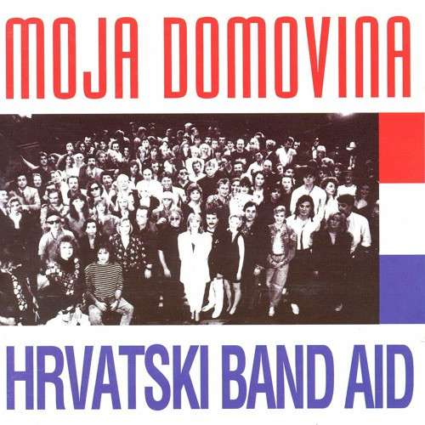

MOJOJ LIJEPOJ ZEMLJI HRVATSKOJ

Pjesma Mojoj lijepoj zemlji Hrvatskoj je posvećena kao što se vidi u naslovu pjesme Hrvatskoj. Pjeva je bend Daleka Obala a izdana je 1993. godine. Meni je ovo jedna od najdražih domoljubnih pjesama jer govori o ljubavi prema domovini i njezinoj ljepoti te pjeva o tome kako bi dao sve za Hrvatsku. Također u prenesenom značenju govori o tome što je sve trebalo proći kako bi imali svoju zemlju. Ova pjesma je toliko popularna da je napravljena novija verzija za potrebe jedne reklame. Pjesma također opisuje ljepotu Hrvatske, ponajviše Dalmacije i Jadranskog mora ali se također spominju i drugi dijelovi Hrvatske. Ova će pjesma također ostati zapamćena kao jedna od najljepših domoljubnih pjesama.
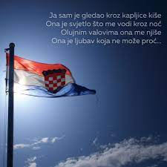

STOP THE WAR IN CROATIA

Stop the war in Croatia je pjesma Tomislava Ivčića koja je nastala za vrijeme Domovinskog rata odnosno 1991. godine. Pjesma potiče na mir i na prekid ratovanja u Hrvatskoj te se na neki način šalje poruka u svijet kako bi svi saznali što se tih godina u Hrvatskoj događalo. Pjesma je tužna ali i puna nade da će rat prestati te se potiče najviše Europu da zaustavi rati da Hrvatska postane dio Europe i EU. U pjesmi se također navode razlozi zbog kojih bi trebalo zaustaviti rat u Hrvatskoj te se moli sve za pomoć u tome. Ova pjesma je također pokrenula poziv za potporu u kojem su sudjelovali mnogi svjetski glazbenici i poznate osobe. Također je ova pjesma dosegnula veliku popularnost u svijetu i bila na više raznih top ljestvica po slušanosti. Zauvijek će ostati upamćena kao jedna od najljepših domoljubnih pjesama.

